

浙江省嘉兴市第一中学2019届高三上学期期末考试
化学试题
1.下列属于复盐的是
A. NaHCO₃ B. Mg(OH)Cl
C. (NH₄)₂Fe(SO₄)₂·6H₂O D. Na₂SO₄·10H₂O
【答案】C
【解析】
【分析】
由同一种酸根离子与两种金属离子（或NH₄＋与金属离子）组成的盐叫复盐，以此分析。
【详解】A. NaHCO₃ 是由一种阳离子和一种阴离子形成的盐，是一种酸式盐，不是复盐，故A不选；
B. Mg(OH)Cl是由一种阳离子和两种阴离子形成的盐，是混盐，不是复盐，故B不选；
C. (NH₄)₂Fe(SO₄)₂·6H₂O含有两种阳离子和一种酸根阴离子形成的盐，不是混盐，是一种复盐，故C正确；
D. Na₂SO₄·10H₂O是由一种阳离子和一种阴种阴离子形成的盐，是正盐，不是复盐，故D不选。
答案选C。
【点睛】本题考查了盐的分类，掌握复盐的概念是解题的关键。本题的易错点为B，要注意复盐是由同一种酸根离子与两种金属离子（或NH₄＋与金属离子）组成的盐。
2.下列仪器名称不正确的是
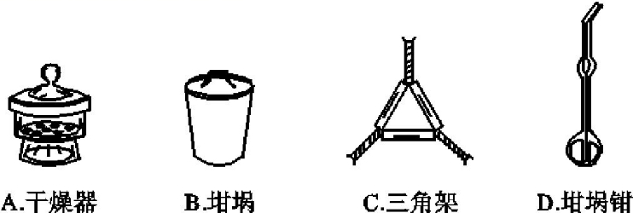
A. A B. B C. C D. D
【答案】C
【解析】
【详解】A.根据图示，此仪器名称为干燥器，故A正确；
B. 根据图示，此仪器名称为坩埚，故B正确；
C. 根据图示，此仪器名称为泥三角，故C错误；
D. 根据图示，此仪器名称为坩埚钳，故D正确。
答案选C。
3.下列物质属于弱电解质的是
A. 氨水 B. 碳酸铵
C. HI D. CH₃COOH
【答案】D
【解析】
【分析】
在水溶液里或者熔融状态下只能部分电离的电解质是弱电解质，弱电解质包括弱酸、弱碱、水与少数盐，据此解答。
【详解】A. 氨水是混合物，不是电解质，故A错误；
B. 碳酸铵在水溶液完全电离，属于强电解质，故B错误；
C. HI在水溶液完全电离，属于强电解质，故C错误；
D.醋酸在水溶液中只能部分电离，大部分仍然以醋酸分子形式存在，属于弱电解质，所以D选项是正确的。
所以D选项是正确的。
4.下列溶于水后因水解而使溶液显酸性的是
A. NaHSO₃ B. P₂O₅
C. NH₄Cl D. CH₃CH₂ONa
【答案】C
【解析】
【详解】A项NaHSO₃电离显酸性，不符合题意，故不选A；
B项与水反应生成H₃PO₄电离显酸性，不符合题意，故不选B；
C项NH₄⁺水解显酸性，符合题意，故选C；
D项CH₃CH₂O⁻水解显碱性，不符合题意，故不选D。
答案选C。
5.下列利用氧化还原反应原理实现的是
A. 丹砂（HgS）炼汞 B. 石灰石生产生石灰
C. 酒精蒸馏 D. 活性炭使蔗糖脱色
【答案】A
【解析】
【详解】A.丹砂(HgS)炼汞是将汞的化合物分解为汞单质，有元素的化合价发生变化，属于氧化还原反应，故A正确；
B．用石灰石制生石灰，发生碳酸钙高温分解生成CaO和二氧化碳的反应，没有元素的化合价变化，则不属于氧化还原反应，故B错误；
C.酒精蒸馏是物理变化，不是化学变化，故C错误；
D.活性炭使蔗糖脱色是利用了活性炭的吸附性，属于物理变化，故D错误。
答案选A。
6.下列有关化学用语的表示，正确的是
A. 氨基(－NH2)的电子式：
B. 钾离子的结构示意图:
C. 二氧化碳分子的比例模型：
D. 碳酸的电离方程式：H₂CO₃CO₃^{2－}+ 2H⁺
【答案】A
【解析】
A. 氨基(-NH₂)的电子式：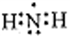，A正确；B. 钾离子的结构示意图：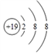，B错误；C. 碳原子半径大于氧原子半径，该模型不能表示二氧化碳分子的比例模型，C错误；D. 碳酸是二元弱酸，分步电离，以第一步电离为主：H₂CO₃HCO₃－+H＋，D错误，答案选A。
点睛：选项C是易错点，注意比例模型与球棍模型的区别，由于比例模型是一种用来表现分子三维空间分布的分子模型。球代表原子，球的大小代表原子直径的大小，球和球紧靠在一起，因此判断时还需要注意原子半径的相对大小。
7.下列有关物质性质与用途具有对应关系的是
A. 晶体硅熔点高硬度大，可用于制造半导体材料
B. 碳酸钠溶液显碱性，可用于除去金属器件表面的油脂
C. 碳酸氢钠能与碱反应，可用作焙制糕点的膨松剂
D. 明矾溶于水能形成胶体，可用于自来水的杀菌消毒
【答案】B
【解析】
A. 晶体硅熔点高硬度大与可用于制造半导体材料无关系，A错误；B. 碳酸钠溶液显碱性，可用于除去金属器件表面的油脂，B正确；C. 碳酸氢钠能与酸反应产生二氧化碳，因此可用作焙制糕点的膨松剂，C错误；D. 明矾溶于水能形成胶体，可用于净水，不能用于自来水的杀菌消毒，D错误，答案选B。
8.下列指定反应的离子方程式正确的是
A. 石灰水中加入过量小苏打溶液：Ca^{2＋}＋HCO₃－＋OH－＝CaCO₃↓＋H₂O
B. 次氯酸钠溶液吸收少量二氧化硫气体：SO₂＋H₂O＋ClO－＝SO₄^{2－}＋Cl－＋2H⁺
C. 将SO₂通入少量氨水中：SO₂＋NH₃·H₂O＝HSO₃－＋NH₄⁺
D. 电解氯化镁溶液：2Cl－+2H₂O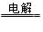H₂↑+ Cl₂↑+2OH－
【答案】C
【解析】
【详解】A. 石灰水中加入过量小苏打溶液生成碳酸钙、碳酸钠和水：Ca^{2＋}＋2HCO₃－＋2OH－＝CaCO₃↓＋CO₃^{2－}＋2H₂O，故A错误；
B. 将少量二氧化硫通入次氯酸钠溶液中的离子反应为SO₂＋2OH⁻＋ClO－＝SO₄^{2－}＋Cl－＋H₂O，故B错误；
C. 将SO₂通入少量氨水中生成亚硫酸氢铵：SO₂＋NH₃·H₂O＝HSO₃－＋NH₄⁺，故C正确；
D. 用惰性电极电解饱和氯化镁溶液的离子反应为Mg²⁺+2Cl－+2H₂O 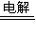 H₂↑+ Cl₂↑+Mg（OH）₂↓，故D错误。
答案选C。
9.下列说法正确的是
A. 用广泛pH试纸测得某溶液的pH为0
B. 除去CuCl₂溶液中的FeCl₃杂质，可先加入足量的浓氨水，过滤，再向滤液中加入过量的盐酸
C. 液溴保存时液面覆盖一层水，装在带橡胶塞的细口试剂瓶中
D. 配制一定物质的量浓度的NaOH溶液时，NaOH固体溶解后未恢复到室温就定容，所配制的溶液浓度偏大
【答案】D
【解析】
【详解】A项，用广泛pH试纸测得某溶液的pH值的取值范围在1至14之间且为整数值，故A项错误；
B项，氨水能促进三价铁离子的水解生成铵根离子，引入了新的杂质铵根离子，故B项错误；
C项，液溴具有挥发性，保存时在液面覆盖一层水可防止挥发，液溴具有氧化性，能氧化橡胶，故需要装在带玻璃塞的细口试剂瓶中，故C项错误；
D项，NaOH固体溶解后溶液温度上升，未恢复到室温就定容，导致最终加入的水体积偏小，所配制的溶液浓度偏大，故D项正确。
综上所述，本题正确答案为D。
10.下列实验操作不当的是
A. 用稀硫酸和锌粒制取H₂时，加几滴CuSO₄溶液以加快反应速率
B. 用标准HCl溶液滴定NaHCO₃溶液来测定其浓度，选择酚酞为指示剂
C. 用铂丝蘸取某碱金属的盐溶液灼烧，火焰呈黄色，证明其中含有Na⁺
D. 常压蒸馏时，加入液体的体积不超过蒸馏烧瓶容积的三分之二
【答案】B
【解析】
【详解】A. 用稀硫酸和锌粒制取H₂时，加几滴CuSO₄溶液能够形成原电池，加快反应速率，故A正确；
B. 用标准HCl溶液滴定NaHCO₃溶液，滴定终点时碳酸氢钠完全转化为氯化钠、水、二氧化碳，由于溶液中溶有二氧化碳，此时溶液显酸性，应选择酸变色的指示剂如甲基橙，故B错误；
C.用铂丝蘸取某碱金属的盐溶液灼烧，火焰呈黄色，证明其中含有Na⁺，故C正确；
D.常压蒸馏时，为了保证加热时液体不会从圆底烧瓶溢出，一般要求加入液体的体积不超过圆底烧瓶容积的三分之二，故D正确。
答案选B。
11.下列说法正确的是
A. 相同质量的甲烷、乙烷、丙烷完全燃烧，消耗氧气最多的是丙烷
B. 1 mol 乙烷在光照条件下最多能与 3 mol Cl₂ 发生取代反应
C. 甲烷、苯和油脂均不能使酸性 KMnO₄ 溶液因反应而褪色
D. 分子式为 C₄H₁₀O 且能与金属钠反应的有机物有4 种
【答案】D
【解析】
【详解】A、对比四种物质中碳、氢元素质量比，含氢越多，消耗氧气越多。甲烷CH₄中碳氢元素的质量比为：12：4=3：1；乙烷C₂H₆中碳氢元素的质量比为：12×2：1×6=4：1；丙烷 C₃H₈中碳氢元素的质量比为：12×3：1×8=9：2，所以消耗氧气最多的是甲烷，故A错误；
B、1molC₂H₆中含有6molH，因此在光照条件下，能与6molCl₂发生取代反应，故B错误；
C、甲烷和苯不能使酸性高锰酸钾溶液褪色，油脂分为油和脂，其中油中含有碳碳不饱和键，能使酸性高锰酸钾溶液褪色，故C错误；
D、分子式为C₄H₁₀O，能与金属钠反应，说明含有羟基，符合的形式有CH₃CH₂CH₂CH₂OH、CH₃CH₂CH(CH₃)OH、(CH₃)₂CHCH₂OH、(CH₃)₃COH，共有四种，故D正确。
答案选D。
【点睛】本题的难点是选项D，书写同分异构体时一般先写碳链异构，再写官能团异构，以碳链的形式，如本题先写出C₄H₁₀的碳链异构，、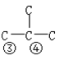，羟基的位置在①②③④上，共有4种结构。
12.根据下列实验操作和现象所得到的结论正确的是
选项 | 实验操作和现象 | 结论
A． | 将乙醇和浓硫酸共热产生的气体通入酸性高锰酸钾溶液中，溶液褪色 | 反应生成了乙烯
B． | 淀粉溶液中滴加稀硫酸加热，取加热后的溶液于试管中，加入新制氢氧化铜悬浊液后，加热至沸腾，没有出现砖红色沉淀 | 淀粉未水解
C． | 向溶液X中加入稀盐酸，并将产生的无色无味气体通入澄清石灰水中生成白色沉淀 | 溶液X中一定含有CO₃^{2－}或HCO₃－
D． | 向鸡蛋白溶液中滴入HgCl₂溶液有白色沉淀 | 蛋白质发生盐析

A. A B. B C. C D. D
【答案】C
【解析】
【详解】A．因乙醇可与高锰酸钾发生氧化还原反应，应先将反应产生的气体先通过盛有水的洗气瓶，除去乙醇，防止乙醇干扰实验现象，再用高锰酸钾检验乙烯，故A错误；
B．要检验水解产物中的葡萄糖，必须先用氢氧化钠溶液中和催化剂硫酸，故B错误；
C．无色无味气体为二氧化碳，可说明含CO₃^{2－}或HCO₃－，故C正确；
D．HgCl₂溶液能使蛋白质变性，结论不合理，故D错误。
答案选C。
13.几种短周期元素的原子半径及主要化合价如下表所示：
元素代号 | X | Y | Z | W | V
原子半径/pm | 160 | 143 | 70 | 66 | 110
主要化合价 | +2 | +3 | +5、－3 | －2 | +5、+3、－3

下列叙述正确的是
A. X、Y元素的最高价氧化物对应的水化物的碱性：X<Y
B. 简单离子的半径：Z<W<X<Y
C. 一定条件下，W的单质可以将Z的单质从其氢化物中置换出来
D. X与Z形成的化合物为共价化合物
【答案】C
【解析】
【分析】
原子电子层数越多，其原子半径越大；同一周期元素，原子半径随着原子序数的增大而减小；同一主族元素，原子半径随着原子序数的增大而增大；主族元素中，最高正化合价与其主族序数相同，最低负价=主族序数-8，根据表中数据知，X为Mg元素、Y为Al元素、Z为N元素、W为O元素、V为P元素，以此解答。
【详解】原子电子层数越多，其原子半径越大；同一周期元素，原子半径随着原子序数的增大而减小；同一主族元素，原子半径随着原子序数的增大而增大；主族元素中，最高正化合价与其主族序数相同，最低负价=主族序数-8，根据表中数据知，X为Mg元素、Y为Al元素、Z为N元素、W为O元素、V为P元素，
A项，X为Mg元素、Y为Al元素，两者位于同一周期相邻主族，金属性：Mg>Al，最高价氧化物对应的水化物的碱性：Mg>Al，故A项错误；
B项，X为Mg元素、Y为Al元素、Z为N元素、W为O元素，具有相同核外电子排布的离子，核电荷数越大半径越小，所以离子的半径： Y<X<W < Z，故B项错误；
C项，Z为N元素、W为O元素，一定条件下，氧气可以和氨气反应生成水和氮气，故C项正确；
D项，X为Mg元素、Z为N元素；Mg与N形成的化合物为Mg₃N₂，为离子化合物，故D项错误。
综上所述，本题正确答案为C。
【点睛】解答元素推断题的突破口可能是原子结构、元素在周期表中的位置、元素的性质等；在此题中解答时，关键是抓住元素性质和元素在周期表中的位置的关系，从原子半径的变化和元素的最高正价和最低负价入手寻求突破。
14.某温度下，在2L恒容密闭容器中投入一定量的A、B发生反应：3A(g)+bB(g)cC(g) ∆H=－QkJ·mol^{－1}（Q＞0），12s时生成C的物质的量为0.8mol（反应进程如图所示）。下列说法中正确的是
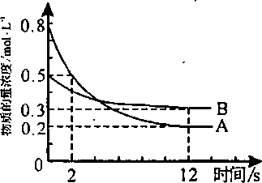
A. 2s时，A的反应速率为0.15mol·L^{－1}·s^{－1}
B. 图中交点时A的消耗速率等于A的生成速率
C. 化学计量数之比b ∶c = 1∶2
D. 12s内反应放出0.2QkJ热量
【答案】C
【解析】
【详解】某温度下，在2L恒容密闭容器中投入一定量的A、B发生反应：3A(g)+bB(g)cC(g) ∆H=－QkJ·mol^{－1}（Q＞0），12s时达到平衡，生成C的物质的量为0.8mol，
A．由图像可知A的浓度变化=0.8mol/L-0.5mol/L=0.3mol/L，反应速率==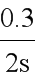=0.15 mol·L^{－1}·s^{－1}，所求为0~2s的平均速率，不是2s时的速率，故A错误；
B. 图中交点时没有达到平衡状态，A的消耗速率大于A的生成速率，故B错误；
C. 12s时达到平衡状态，B、C转化量之比等于化学计量数之比，所以b ∶c =(0.5mol/L-0.3mol/L )×2L∶0.8mol=1:2，故C正确；
D.由题意可知，3molA与1molB完全反应生成2molC时放出QkJ的热量，12s内，A的物质的量减少（0.8mol/L-0.2mol/L）×2L=1.2mol，则放出的热量为0.4QkJ，故D错误。
答案选C。
15. 下列有关说法正确的是
A. 在酒精灯加热条件下，Na₂CO₃、NaHCO₃固体都能发生分解
B. Fe(OH)₃胶体无色、透明，能发生丁达尔现象
C. H₂、SO₂、CO₂三种气体都可用浓硫酸干燥
D. SiO₂既能和氢氧化钠溶液反应也能和氢氟酸反应，所以是两性氧化物
【答案】C
【解析】
A、Na₂CO₃固体受热不易分解，故A错误；B、Fe(OH)₃胶体是红褐色，故B错误；C、以上三种
气体都不与浓硫酸反应，能用浓硫酸干燥，故C正确；D、SiO₂和氢氟酸反应，没有生成盐和水，不
是两性氧化物，故D错误；此题选C。
【考点定位】本题考查几种常见无机化合物的性质，包括盐、氧化物和氢氧化物的性质，还涉及到胶体的
性质。

16.下列说法正确的是
A. 高级脂肪酸乙酯是生物柴油中的一种成分，它属于油脂
B. 蔗糖、淀粉、纤维素均为高分子化合物
C. 石油的裂化、煤的气化与液化都属于化学变化，而石油的分馏与煤的干馏都属于物理变化
D. 一定条件下，乙酸乙酯、淀粉、蛋白质都能发生水解反应
【答案】D
【解析】
【详解】A、油脂是高级脂肪酸和甘油形成的酯，即高级脂肪酸甘油酯，而高级脂肪酸乙酯属于酯，但不属于油脂，故A错误；
B、蔗糖是属于低聚糖，不是高分子化合物，故B错误；
C、石油的裂化、煤的气化与液化、煤的干馏均有新物质生成，石油的分馏与混合物沸点有关，则只有石油的分馏为物理变化，故C错误；
D、乙酸乙酯、淀粉、蛋白质在一定条件下都能发生水解反应，故D正确。
本题正确答案为D。
17.NO₂、O₂和熔融NaNO₃可制作燃料电池，其原理如图， 下列判断正确的是
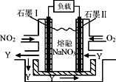
A. 石墨电极Ⅱ为电池负极
B. 电池中NO₃－ 从石墨电极I向石墨电极Ⅱ作定向移动
C. 石墨I电极发生的电极反应为NO₂＋NO₃－ －e－ ＝N₂O₅
D. 每消耗1 mol NO₂转移电子2 mol
【答案】C
【解析】
【分析】
以NO₂、O₂、熔融NaNO₃组成的燃料电池，在使用过程中石墨I电极为原电池的负极，NO₂被氧化，N元素混合升高，应生成N₂O₅，电极方程式为NO₂+NO₃⁻-e⁻═N₂O₅，石墨Ⅱ通入氧气，发生还原反应，为原电池的正极，电极方程式为O₂+2N₂O₅+4e-═4 NO₃⁻，以此解答该题。
【详解】A．石墨电极Ⅱ为电池正极，故A错误；
B．石墨I电极为原电池的负极，原电池工作时，阴离子向负极移动，即NO₃－ 从石墨电极Ⅱ向石墨电极I作定向移动，故B错误；
C．石墨I电极为原电池的负极，NO₂被氧化，N元素混合升高，应生成N₂O₅，电极反应为NO₂＋NO₃－ －e－ ＝N₂O₅，故C正确；
D．由石墨I电极反应为NO₂+NO₃⁻-e⁻═N₂O₅可知，每消耗1 mol NO₂转移1 mol电子，故D错误。
答案选C。
【点睛】本题考查了燃料电池，侧重于有关原理的应用的考查，注意正负极的判断、由化合价的变化推测电极产物等。
18.相同温度下，关于盐酸和醋酸两种溶液的比较，下列说法正确的是
A. pH相等的两种酸，c(CH₃COO－)=c(Cl－)
B. 用pH相同的两种酸，中和相同物质的量的NaOH时，消耗盐酸的体积小
C. pH相同的两种酸，稀释相同倍数后，醋酸溶液的pH值大
D. 相同浓度相同体积的两种酸，分别与NaOH固体反应后呈中性的溶液中c(CH₃COO－)=c(Cl－) （忽略溶液体积变化）
【答案】A
【解析】
【详解】A项，pH相等的两溶液中，氢离子浓度相同，氢氧根离子浓度也相同，根据电荷守恒，电离出的氯离子浓度和醋酸根离子浓度相同，故A项正确；
B项，醋酸为弱酸存在电离平衡，pH相等、体积相等的盐酸和醋酸溶液，醋酸溶液浓度大，消耗氢氧化钠较多，故B项错误；
C项，醋酸为弱酸，存在电离平衡，同pH值的盐酸和醋酸，醋酸溶液浓度大，稀释相同倍数后，醋酸会继续电离，稀释后醋酸溶液的pH值减小，故C项错误；
D项，醋酸恰好和氢氧化钠反应生成醋酸钠溶液，其中醋酸根离子水解溶液显碱性，中性溶液应为醋酸和醋酸钠，盐酸恰好反应溶液显中性，c(CH₃COO－)<c(Cl－)，故D项错误。
综上所述，本题正确答案为A。
19.下列说法正确的是
A. PCl₃、Cl₂及Cl₂O三种分子中各原子最外层都具有8电子稳定结构
B. HF分子比 HCl分子稳定是因为分子间作用力前者强于后者
C. 核外电子排布相同的两种微粒化学性质也相同
D. CaCl₂和 CaSO₄ 中化学键的类型完全相同
【答案】A
【解析】
A．PCl₃中P原子中的最外层电子为5，形成3个共用电子对，Cl原子中的最外层电子为7，形成1个共用电子对，所以每个原子的最外层都具有8电子稳定结构，Cl₂中Cl原子中的最外层电子为7，形成1个共用电子对，所以每个原子的最外层都具有8电子稳定结构，Cl₂O中Cl原子中的最外层电子为7，形成1个共用电子对，O原子中的最外层电子为6，形成2个共用电子对，所以每个原子的最外层都具有8电子稳定结构，故A正确；B. HF分子比HCl分子稳定是因为前者共价键强于后者，与分子间作用力无关，故B错误；C、核外电子排布相同的微粒，不一定属于同一种元素，故化学性质不一定相同，故C错误；D. CaCl₂中只存在离子键，CaSO₄中存在离子键和共价键，化学键的类型不完全相同，故D错误；故选A。
点睛：本题的难点和易错点为A，要掌握和理解判断方法：主族序数+|化合价|是否等于8，如果等于8，其最外层就为8电子结构；如不等于8，其最外层就不为8电子结构。
20.固态或气态碘分别与氢气反应的热化学方程式如下:
① H₂(g) +I₂(?)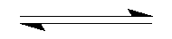2HI(g) △H₁=－9.48kJ·mol^{－1}
② H₂(g) +I₂(?)2HI(g) △H₂=+26.48kJ·mol^{－1}
下列判断不正确的是
A. ①中的I₂为气态，②中的I₂为固态
B. ②的反应物总能量比①的反应物总能量低
C. 反应①的产物比反应②的产物热稳定性更好
D. l mol固态碘升华时将吸热35.96kJ
【答案】C
【解析】
A、根据反应热△ H=生成物的总能量—反应物的总能量，说明①中反应物的总能量大于②中反应物的总能量，由于物质在气态时的能量大于在固体时的能量，则①中的I₂为气态,②中的I₂为固态，即A、B都正确；C、由于两个反应的产物相同、状态相同，热稳定性也相同，故C错误；D、根据盖斯定律，②—①即得I₂(s)I₂(g) △ H=△ H₂—H_{l} =+26.48kJ/mol —(-9.48kJ/mol)=+35.96 kJ/mol，说明lmol固态碘升华为碘节气需要吸收35.96kJ的热量，即D正确。故本题正确答案为C。
点睛：利用盖斯定律运算时一定是代数运算；反应热的计算可以用键能，即△ H=反应物的键能总和—生成物的键能总和，也可以用物质的焓（即能量），△ H=生成物的总能量—反应物的总能量，二者计算方式不同，但结果是一致的。
21.碳酸二甲酯【CO(OCH₃)】是一种无毒、环保性能优异、用途广泛的化工原料。在催化剂作用下，可由甲醇和CO₂直接合成：CO₂＋2CH₃OH→CO(OCH₃)₂＋H₂O。某研究小组在某温度下，在0.1L恒容密闭容器中投入2.5 mol CH₃OH(g)、适量CO₂和6×10^{－5}mol催化剂，研究反应时间对甲醇转化数（TON）的影响，其变化曲线如图所示。计算公式为：TON＝转化的甲醇的物质的量/催化剂的物质的量。下列说法不正确的是
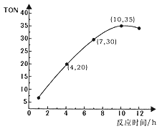
A. 在该温度下，最佳反应时间是10h
B. 4～10h内碳酸二甲酯的平均反应速率是7.5×10^{－4}mol·L^{－1}·h^{－1}
C. 向反应体系中添加催化剂，一定能提高反应的TON
D. 该合成方法可以利用廉价的甲醇把影响环境的温室气体CO₂转化为资源，在资源循环利用和环境保护方面具有重要意义
【答案】C
【解析】
【详解】A项，由图可知10h时，图象达到最高点，转化率最高，故A项正确；
B项，4～10h内碳酸二甲酯的平均反应速率为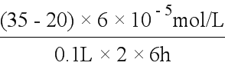=7.5×10^{－4}mol·L^{－1}·h^{－1}，故B项正确；
C项，改变催化剂不会改变反应平衡的移动，转化率不变，则不一定能提高TON，故C项错误；
D项，该反应可以把二氧化碳转化成无毒、环保性能优异、用途广泛碳酸二甲酯，故D项正确。
答案选C。
22.设N_{A}为阿伏加德罗常数的值，下列说法正确的是
A. 56 g Fe 与1mol Cl₂充分反应，转移的电子数为3N_{A}
B. 分子数为 0.1N_{A}的CH₄和NH₃混合气体，含有的共用电子对数为0.4N_{A}
C. 25℃时，1L pH=12的Ba(OH)₂溶液中含有0.02N_{A} 的OH－
D. 常温常压下，22 g D₃O⁺中含有10N_{A}个电子
【答案】D
【解析】
【详解】A. 56 g Fe铁和1mol氯气反应时，铁过量，由于反应后氯元素变为-1价，故1mol氯气转移2mol电子即2N_{A}个，故A错误；
B. 1个氨气分子和1个甲烷分子含有共用电子对数不同，无法计算0.1mol混合物含有电子对数，故B错误；
C. pH=12的氢氧化钡溶液中，氢氧根的浓度为0.01mol/L，故1L溶液中氢氧根的个数为0.01N_{A}个，故C错误；
D. 22g D₃O⁺的物质的量为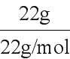=1mol，而1mol中D₃O⁺含10mol电子，故含10N_{A}个，故D正确。
答案选D。
【点睛】本题考查了阿伏伽德罗常数的有关计算，熟练掌握公式的使用和物质的结构是解题关键。
23.常温下，将Cl₂缓慢通入水中至饱和，然后向所得饱和氯水中滴加0.10 mol·L^{－1}的NaOH溶液，整个过程中溶液pH变化的曲线如图所示。下列叙述中正确的是
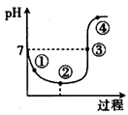
A. 点①所示溶液中：c(H⁺)=c(Cl－)+c(HClO)+c(OH－)
B. 点②所示溶液中：c(H⁺)＞c(Cl－)＞c(ClO－)＞c(HClO)
C. 点③所示溶液中：c(Na⁺)=2c(ClO－)+c(HClO)
D. 点④所示溶液中：c(Na⁺)>c(ClO－)>c(Cl－)>c(HClO)
【答案】C
【解析】
①点表示Cl₂缓慢通入水中但未达到饱和，电荷守恒式：c(H＋)＝c(Cl－)＋c(ClO－)＋c(OH－)，A错误；②点表示Cl₂缓慢通入水中刚好达到饱和，HClO是弱酸，部分电离，c(HClO)＞c(ClO－)，则有c(H＋)＞c(Cl－)＞c(HClO)＞c(ClO－)，B错误；③点溶液pH＝7，电荷守恒式：c (H＋)＋c(Na＋)＝c(ClO－)＋c(Cl－)＋c(OH－)，则c(Na＋)＝c(ClO－)＋c(Cl－)，溶液中c(Cl－)＝c(ClO－)＋c(HClO)，所以c(Na＋)＝c(ClO－)＋c(Cl－)＝c(ClO－)＋c(ClO－)＋c(HClO)＝2c(ClO－)＋c(HClO)，C正确；④点表示饱和氯水与NaOH溶液反应得到NaCl、NaClO、NaOH，NaClO部分水解，则c(Cl－)＞c(ClO－)，则D错误。
24.碲（Te）广泛用于彩色玻璃和陶瓷。工业上用精炼铜的阳极泥（含有质量分数为8%的TeO₂、少量Ag、Au)为原料制备单质碲的一种工艺流程如下，（已知TeO₂微溶于水，易溶于强酸和强碱），下列有关说法不正确的是
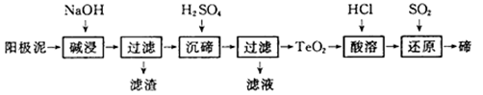
A. 将阳极泥研磨、反应适当加热都有利于提高“碱浸”的速率和效率
B. “碱浸”时发生主要反应的离子方程式为TeO₂+2OH－＝TeO₃^{2－}+H₂O
C. “沉碲”时为使碲元素沉淀充分，应加入过量的硫酸
D. 若提取过程碲元素的回收率为90%，则处理1kg这种阳极泥最少需通入标准状况下SO₂ 20.16L
【答案】C
【解析】
【分析】
本流程目的为利用阳极泥（含有质量分数为8%的TeO₂、少量Ag、Au）为原料制备单质碲，所以先要进行除杂，最后提取Te。根据TeO₂微溶于水，易溶于较浓的强酸和强碱，流程中先加碱溶，过滤除去杂质，得到溶液，再加硫酸沉降经过滤得到TeO₂沉淀，再用盐酸溶解生成四氯化碲，再用二氧化硫还原制成碲单质，以此解答。
【详解】A、研磨增大接触面积，加热均能提高“碱浸”的速率和效率，故A正确；
B、由已知信息可知，TeO₂微溶于水，易溶于强酸和强碱，是两性氧化物，与氢氧化钠发生类似氧化铝与氢氧化钠的反应，生成TeO₃^{2－}，离子方程式为TeO₂+2OH－＝TeO₃^{2－}+H₂O，故B正确；
C、由已知信息可知，TeO₂易溶于强酸和强碱，在沉降的过程中，硫酸若过量，可能导致TeO₂的溶解，造成产品的损失，故C错误；
D、1kg阳极泥中含TeO₂的质量为1000g×8%=80g，碲元素的回收率为90%，则有80g×90%=72g的TeO₂被还原。每摩尔TeO₂得4mol电子，每摩尔SO₂失去2mol电子，则有关系式：1TeO₂～2SO₂，V(SO₂)=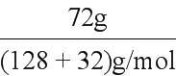×2×22.4L/mol=20.16L，故D正确。
答案选C。
【点睛】本题考查工业流程，弄清流程中每一步的目的、化学反应原理、方程式的书写，实验操作的判断是解本题关键，涉及计算要注意得失电子守恒的运用。
25.某溶液中可能含有K⁺、Na⁺、Mg²⁺、NH₄⁺、Fe²⁺、Br－、CO₃^{2－}、SO₄^{2－}、SO₃^{2－}中的若干种离子，某同学做了如下实验：
① 取少量溶液，滴加足量氯水，有气泡产生且溶液颜色变成黄色
② 另取少量原溶液，滴加盐酸酸化的氯化钡溶液，无沉淀生成
③ 蘸取原溶液，做焰色反应，透过蓝色钴玻璃观察到火焰呈紫色。
为进一步确定该溶液的组成，无需进行的实验是
A. 上述实验③不透过蓝色钴玻璃观察火焰颜色
B. 取少量溶液，滴加氯水和CCl₄，振荡、静置
C. 取少量溶液，滴加适量的稀硫酸和品红溶液
D. 取少量溶液，滴加适量的NaOH浓溶液，加热，用湿润的红色石蕊试纸检验气体
【答案】B
【解析】
①滴加足量氯水，有气泡产生，则溶液中含有CO₃²⁻，因此溶液不可能含有Mg²⁺和Fe²⁺，则溶液颜色变成黄色，可证明是Br⁻被氯水氧化为Br₂所致，即溶液中含有Br ⁻，②加盐酸酸化的氯化钡溶液，无沉淀生成，则不含SO₄²⁻，实验③说明含有K⁺，由此可知，需要进一步检验 Na⁺、NH₄⁺和SO₃²⁻。A、不透过蓝色钴玻璃观察火焰颜色，可以确定是否含有 Na⁺，即A需要；B滴加氯水和CCl₄,振荡、静置，是利用萃取的方法检验是否含有Br⁻的，但实验①可以确定含有Br⁻，所以B不需要；C、滴加适量的稀硫酸和品红溶液，用于检验是否含有SO₃²⁻，故C需要；D、加NaOH浓溶液，加热，用湿润的红色石蕊试纸检验气体，可以确定是否含有NH₄⁺，故D也需要。所以本题正确答案为B。
26.化石燃料是有机物的重要来源，从煤和石油获取的有机物苯和乙烯等简单有机物还是合成其他有机物的原料。如图的转化关系中，已知C能使碳酸钠溶液释放出CO₂，反应①②反应机理类似且原子利用率均为100%，请回答下列问题：
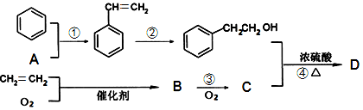
（1）有机物A中含有的官能团名称是_________________。
（2）反应④的反应类型为_________________。
（3）请设计一种能验证B与C混合物中是否含物质B的实验方法_________________。
（4）下列说法正确的是_________________。
A．乙烯与氧气在催化剂作用下反应也可以生成C
B．纯C在16.6℃ 以下呈冰状固体
C．在制备D时，D中常混有一些挥发出来的反应物，可以通过加入NaOH溶液振荡再分液的方法提纯
D．石油裂解气通过净化和分离也能得到丙烯这样的短链烯烃
【答案】 (1). 碳碳三键 (2). 取代（酯化） (3). 取少量溶液于试管中加入足量的氢氧化钠溶液中和，再加入新制氢氧化铜，加热，若出现砖红色沉淀则有B，反之则没有 (4). ABD
【解析】
【详解】C能使碳酸钠溶液释放出CO₂，说明C为酸，则B为醛，根据流程图知，B为乙醛，C为乙酸；反应①②反应机理类似且原子利用率均为100%，则A为乙炔，反应①为加成反应，反应而为苯乙烯与水的加成反应，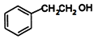与乙酸发生酯化反应生成D，D为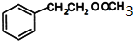。
(1)有机物A为乙炔，含有的官能团为碳碳三键，故答案为：碳碳三键；
(2)根据上述分析，反应④为酯化反应或取代反应，故答案为：酯化反应或取代反应；
(3)验证乙酸与乙醛混合物中是否含物质乙醛，需要首先将溶液变成碱性，再加入银氨溶液或新制氢氧化铜悬浊液检验，实验方法为：取少量溶液于试管中加入足量的氢氧化钠溶液中和，再加入新制氢氧化铜，加热，若出现砖红色沉淀则有B，反之则没有，故答案为：取少量溶液于试管中加入足量的氢氧化钠溶液中和，再加入新制氢氧化铜，加热，若出现砖红色沉淀则有B，反之则没有；
(4)A．乙烯与氧气在催化剂作用下发生氧化反应可以生成乙醛，也可以继续氧化生成乙酸，故A正确；B．纯乙酸在16.6℃以下呈冰状固体，俗称冰醋酸，故B正确；C．在制备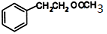时，其中常混有一些挥发出来的反应物，提纯时，不能加入NaOH溶液，因为在氢氧化钠溶液中会水解，应该加入饱和的碳酸钠溶液进行除杂，故C错误；D．石油裂解气中含有乙烯等烯烃和饱和烃，通过净化和分离可以得到丙烯等短链烯烃，故D正确；故选ABD。
27.化合物A（仅含三种元素，摩尔质量为198g·mol^{－1}）具有高效的消毒作用，是一种新型非氮高效消毒剂。为探究化合物A的组成与性质，设计并完成以下实验：取3. 96g化合物A溶于水中，一段时间后全部转化为B（红褐色沉淀）、C（一种碱）和气体单质D（可使带火星的木条复燃），向溶液中加入100mL 0.6mol/L稀硫酸，再加入含有0.08mol KOH的溶液，恰好完全反应。过滤，将沉淀洗涤后充分灼烧，得到红棕色固体粉末1.60g。将所得溶液在一定条件下蒸发可得到一种纯净的不含结晶水的盐。
（1）化合物A所含有的元素：_______________（用元素符号表示）。
（2）化合物A与H₂O反应的离子方程式：__________________。
（3）化合物A可由FeCl₃和KClO在强碱性条件下制得，其反应的离子方程式：_________________。
【答案】 (1). K 、 Fe 、O (2). 4FeO₄^{2－}+10H₂O＝4Fe(OH)₃↓+3O₂↑+ 8OH⁻ (3). 2Fe³⁺ + 3ClO⁻ + 10OH⁻ = 2FeO₄^{2－}+3Cl⁻ + 5H₂O (或2Fe(OH)₃ + 3ClO⁻ + 4OH⁻ = 2FeO₄^{2－}+3Cl⁻ + 5H₂O)
【解析】
【分析】
A在水溶液中不稳定，一段时间后转化为红褐色沉淀，同时产生一种气体单质，可使带火星的木条复燃为O₂，该红褐色沉淀为Fe(OH)₃；可推知A含有Fe元素。A的化合物用硫酸溶解，再加入加KOH，生成沉淀灼烧得到红棕色固体粉末1.60g为氧化铁，由铁元素守恒可以知道，3. 96g化合物A含铁：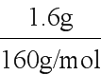×2=0.02mol，不含结晶水的盐为硫酸钾，根据钾元素守恒，3. 96g 化合物A中含钾0.6mol/L×0.1L×2-0.08mol=0.04mol，3. 96g化合物A中含氧：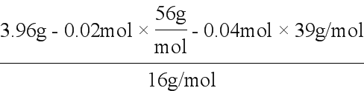=0.08mol，故钾、铁、氧的个数比为：0.04mol:0.02mol:0.08mol=2:1:4，故A的化学式为：K₂FeO₄；高铁酸钾与水反应生成氧气和Fe(OH)₃、氢氧化钾，反应方程式为4K₂FeO₄+10H₂O＝4Fe(OH)₃↓+3O₂↑+ 8KOH，据此解答。
【详解】A在水溶液中不稳定，一段时间后转化为红褐色沉淀，同时产生一种气体单质，该红褐色沉淀为Fe(OH)₃；可推知A含有Fe元素。A的化合物用硫酸溶解，再加入加KOH，生成沉淀灼烧得到红棕色固体粉末1.60g为氧化铁，由铁元素守恒可以知道，3. 96g化合物A含铁：×2=0.02mol，不含结晶水的盐为硫酸钾，根据钾元素守恒，3. 96g 化合物A中含钾0.6mol/L×0.1L×2-0.08mol=0.04mol，3. 96g化合物A中含氧：=0.08mol，故钾、铁、氧的个数比为：0.04mol:0.02mol:0.08mol=2:1:4，故A的化学式为：K₂FeO₄；
(1)由上述分析可以知道，A的化学式为：K₂FeO₄；所含有的元素为：K 、Fe 、O，
因此，本题正确答案是：K 、Fe 、O；
(2) 高铁酸钾与水反应生成氧气和Fe(OH)₃、氢氧化钾，反应方程式为4K₂FeO₄+10H₂O＝4Fe(OH)₃↓+3O₂↑+ 8KOH，则离子方程式为：4FeO₄^{2－}+10H₂O＝4Fe(OH)₃↓+3O₂↑+ 8OH⁻，
因此，本题正确答案是：4FeO₄^{2－}+10H₂O＝4Fe(OH)₃↓+3O₂↑+ 8OH⁻；
（3）高铁酸钾可由FeCl₃和KClO在强碱性条件下制得，三价铁离子被次氯酸钾氧化为高铁酸钾，次氯酸钾被还原为氯化钾，同时生成水，其反应的离子方程式：2Fe³⁺ + 3ClO⁻ + 10OH⁻ = 2FeO₄^{2－}+3Cl⁻ + 5H₂O，
因此，本题正确答案是：2Fe³⁺ + 3ClO⁻ + 10OH⁻ = 2FeO₄^{2－}+3Cl⁻ + 5H₂O。
28.根据氨气还原氧化铜的反应，可设计测定铜元素相对原子质量Ar(Cu)（近似值）的实验。先称量反应物氧化铜的质量m(CuO)，反应完全后测定生成物水的质量m(H₂O)，由此计算Ar(Cu)。为此，提供的实验仪器及试剂如下（根据需要可重复选用，加入的NH₄Cl与Ca(OH)₂的量足以产生使CuO完全还原的氨气）：
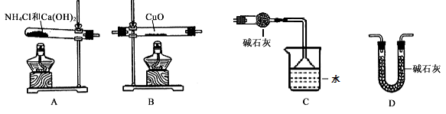
请回答下列问题：
（1）氨气还原炽热氧化铜的化学方程式为________________________。
（2）从所提供的仪器及试剂中选择并组装本实验的一套合理、简单的装置，按气流方向的连接顺序为（用图中标注的字母表示）A→________________________。
（3）在本实验中，使测定结果Ar(Cu)偏大的是________________________（填序号）。
①CuO未完全反应 ②CuO不干燥
③CuO中混有不反应的杂质 ④NH₄Cl与Ca(OH)₂混合物不干燥
【答案】 (1). 2NH₃+3CuO3Cu+3H₂O+ N₂↑ (2). ADBDC (3). ①③
【解析】
【分析】
（1）氨气具有弱还原性，在加热条件下可以被氧化铜氧化，生成氮气、铜和水；
（2）根据题干可知需测定生成水的质量，生成的氨气需先通过碱石灰干燥、再与氧化铜反应，最后用碱石灰吸收生成的水，以测得生成水的质量；
（3）由反应方程式可知氧化铜和水的物质的量相等，列出关系式计算即可；
（4）根据Ar（Cu）=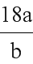- ﹣16，从是否影响a或b来分析误差。
【详解】（1）氨气具有弱还原性，在加热条件下可以被氧化铜氧化，反应物为氮气、铜和水，反应的化学方程式为2NH₃+3CuO3Cu+3H₂O+ N₂，
故答案为：2NH₃+3CuO3Cu+3H₂O+ N₂；
（2）因为需要测定反应后生成物水的质量，所以必需保证通入的氨气是纯净干燥的，由于浓硫酸可以与氨气反应，因此只能通过碱石灰进行干燥，再通入氧化铜进行反应，最后在通入碱石灰吸收反应生成的水，以测得生成水的质量，所以正确的顺序为ADBDC，
故答案为：ADBDC；
（3）根据反应方程式
2NH₃+3CuO3Cu+3H₂O+ N₂
3 3
可知氧化铜和水的物质的量相等，所以有以下关系式：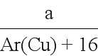=，
解得Ar（Cu）=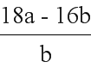= - ﹣16，
①若CuO未完全起反应，说明b偏小，结果偏大；
②若CuO不干燥，说明a偏小，b偏大，结果偏低；
③若CuO中混有不反应的杂质，说明b偏小，结果偏大；
④若NH₄Cl与Ca(OH)₂混合物不干燥，但只要氨气干燥彻底，对结果不影响。
所以选项①③正确，
故答案为：①③。
29.有未知浓度的Ba(OH)₂和NaOH混合溶液，量取四份该溶液分别通入等量的CO₂（已折算成标准状况下的体积，不考虑CO₂在水中的溶解），生成沉淀的物质的量如下表：
实验序号 | Ⅰ | Ⅱ | Ⅲ | Ⅳ
CO₂体积（mL） | 2352 | 2352 | 2352 | 2352
样品体积（mL） | 20.0 | 30.0 | 40.0 | 50.0
沉淀物质的量（×10^{－2} mol） | 1.50 | 4.50 | 6.00 | 7.50

（1）该混合溶液中Ba(OH)₂的物质的量浓度为_____________________。
（2）实验Ⅲ 最后所得溶液中碳酸钠的物质的量为________________。
【答案】 (1). 1.50mol/L (2). 0.0450mol
【解析】
试题分析：Ba(OH)₂和NaOH混合溶液中通入CO₂气体，依次发生①Ba(OH)₂+ CO₂= BaCO₃↓+H₂O ②NaOH+ CO₂= Na₂CO₃+H₂O ③Na₂CO₃+H₂O+ CO₂= NaHCO₃ ④BaCO₃+H₂O+ CO₂= BaHCO₃；根据图表数据，样品体积依次增大10 mL，实验Ⅱ比实验Ⅰ沉淀物质的量增大0.03 mol，实验Ⅲ比实验Ⅱ沉淀物质的量增大0.015 mol，实验Ⅳ比实验Ⅲ沉淀物质的量增大0.015 mol，说明实验Ⅳ、Ⅲ、Ⅱ没有生成BaHCO₃，只发生Ba(OH)₂+ CO₂= BaCO₃↓+H₂O反应；实验Ⅰ生成沉淀比Ⅱ少0.03 mol，说明实验Ⅰ上述4个反应均有发生，氢氧化钠完全转化成碳酸氢钠。
解析：
(1)设混合溶液中Ba(OH)₂的物质的量浓度为c mol/L
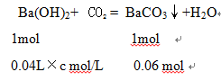
Ba(OH)₂+ CO₂ = BaCO₃↓+H₂O
1mol 1mol
0.04L×c mol/L 0.06 mol
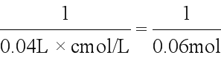
解得c=1.50mol/L
(2) 设氢氧化钠的浓度为y mol/L，实验Ⅰ生成BaCO₃ 0.015 mol，生成Ba(HCO₃)₂ （0.02×1.50mol/L-0.015）mol，生成NaHCO₃ 0.02L×ymol/L，根据碳元素守恒
0.015 mol+（0.02×1.50mol/L-0.015）mol×2+0.02L×ymol/L=0.105 mol，y=3mol/L；实验Ⅰ生成BaCO₃ 0.075 mol，生成NaHCO₃ z mol，生成Na₂CO₃（0.05×3mol/L-y）mol÷2，根据碳元素守恒0.075 mol+z+（0.05×3mol/L-z）mol÷2=0.105 mol；z=0.0450mol。
点睛：向Ba(OH)₂和NaOH混合溶液中通入CO₂气体，依次发生Ba(OH)₂+ CO₂= BaCO₃↓+H₂O ；NaOH+ CO₂= Na₂CO₃+H₂O ；Na₂CO₃+H₂O+ CO₂= NaHCO₃ ；BaCO₃+H₂O+ CO₂= BaHCO₃；四个反应，先有沉淀后沉淀溶解，通入CO₂气体与生成沉淀质量的图像为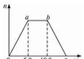
30.为了防止氮氧化物对空气的污染，人们采取了很多措施。
（1）如用CH₄催化还原NO₂可以消除氮氧化物的污染，发生的反应如下： CH₄(g)+2NO₂(g)N₂(g)＋CO₂(g)+2H₂O(g) △H＝－867 kJ·mol^{－1}。
①下列有关说法正确的是_________。
A．在容器中充入1mol CH₄和2 mol NO₂，当体系中n(CH₄)/n(NO₂)比值不随时间变化时，反应达到平衡状态
B．恒温恒容时，当混合气体的密度不随时间变化时，该反应达到平衡状态
C．体系达到平衡后，升高温度，体系中的混合气体的平均相对分子质量增大
D．恒温恒压时，充入CH₄有利于提高氮氧化物的转化率
②在t₂时刻，将容器的容积迅速扩大到原来的2倍，在其他条件不变的情况下，t₃时刻达到新的平衡状态。请在右图中补充画出从t₂到t₄时刻v_{正}(N₂) 随时间的变化曲线：____________
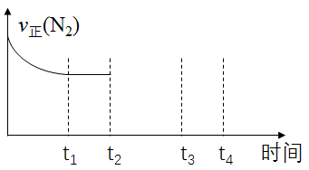
（2）现有的汽车尾气处理的原理是：NO(g)+2CO(g)N₂(g) +2CO₂(g)，通常使含适当比例的NO、CO尾气通过装有高效催化剂的处理装置。请根据以下相关数据，分析仅使用催化剂能否有效消除NO、CO尾气污染___________。
反应 | 25℃时的平衡常数 | 焓变
反应I：2NO(g) N₂(g)＋O₂(g) | K₁=1×10³⁰ | △H=－180.5kJ/mol
反应II：2CO₂ (g)2CO(g)＋O₂(g) | K₂=4×10^{－92} | △H= +566.0kJ/mol

（3）用NH₃催化还原NO_{x}也可以消除氮氧化物的污染，其反应原理为：NO(g) +NO₂(g)+2NH₃(g)2N₂(g) + 3H₂O(g)。一定温度下，在某恒定压强为P的密闭容器中充入一定量的NO、NO₂和NH₃，达到平衡状态后，容器中含n(NO)=a mol，n(NO₂)=2a mol，n(NH₃)=2a mol，n(N₂)=2b mol，且N₂(g)的体积分数为1/3，请计算此时的平衡常数K_{p}=________________。（用只含P的式子表示，且化至最简式）。【备注：对于有气体参加的反应，可用某组分的平衡分压代替物质的量浓度计算平衡常数，记作K_{P}。如p(NO₂)为NO₂的平衡分压，p(NO₂)=x(NO₂)p，p为平衡总压，x(NO₂)为平衡体系中NO₂的物质的量分数。】
（4）用间接电化学法对大气污染物NO进行无害化处理，其原理示意如图（质子膜允许H⁺和H₂O通过），电极I发生的电极反应为_________________________ 。
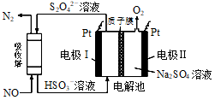
【答案】 (1). CD (2). 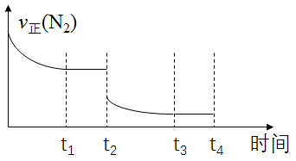 (3). 由反应I和II的平衡常数，可知2NO(g)+2CO(g)N₂(g) +2CO₂(g)的K= K₁/K₂＝2.5×10¹²¹，该反应向正方向的趋势很大，使用合适的催化剂加快反应速率，基本上可以除去污染气体 (4). 5625P/4 (5). 2HSO₃－ + 2e－+ 2H⁺ = S₂O₄^{2－}+2H₂O
【解析】
【分析】
（1）①根据达到平衡状态时，正反应速率等于逆反应速率；混合物中各组分的百分含量保持不变以及相关的量不变来分析判断；
②t₂时容积扩大到原来的2倍，组分浓度减小，根据勒夏特列原理，平衡向正反应方向移动，v_{正}(N₂)减小，t₃时达到平衡，以此画出图像；
（2）根据以上有关数据，可据盖斯定律分析，NO与CO反应的K值大小，进而解答；
（3）先根据N₂(g)的体积分数为1/3，求出各组份的物质的量分数，再根据
K_{p}=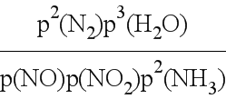计算平衡常数；
（4）电极I为阴极，阴极上是HSO₃－获得电子生成S₂O₄^{2－}，在酸性条件下还生成水，结合电子守恒、电荷守恒写出电极反应式。
【详解】（1）①A．由反应式和起始加料量可知，体系中n(CH₄)/n(NO₂)比值始终不变，不能作为达到平衡状态的标志，故A错误；
B．容器的容积和混合气体总质量都不变，所以混合气体的密度不随时间改变，不能作为反应达到平衡状态的标志，故B错误；
C．正反应为放热反应，体系达到平衡后，升高温度，平衡向逆反应方向移动，气体分子数减小，根据M=，体系中的混合气体的平均相对分子质量增大，故C正确；
D．恒温恒压时，充入CH₄平衡向正反应方向移动，氮氧化物的转化率增大，故D正确。
故答案为：CD；
②t₂时容积扩大到原来的2倍，组分浓度减小，根据勒夏特列原理，平衡向正反应方向移动，v_{正}(N₂)减小，t₃时达到平衡，即图像是：。
故答案为：。
(2) 反应I：2NO(g)N₂(g)＋O₂(g) K₁=1×10³⁰
反应II：2CO₂ (g)2CO(g)＋O₂(g) K₂=4×10^{－92}
据盖斯定律①-②得2NO(g)+2CO(g)N₂(g) +2CO₂(g)的K= K₁/K₂＝2.5×10¹²¹，K值越大，反应进行的越完全，从理论上来说，CO与NO能反应完全，
因此，本题正确答案是：能，由反应I和II的平衡常数，可知2NO(g)+2CO(g)N₂(g) +2CO₂(g)的K= K₁/K₂＝2.5×10¹²¹，该反应向正方向的趋势很大，使用合适的催化剂加快反应速率，基本上可以除去污染气体；
（3）NO(g) +NO₂(g)+2NH₃(g)2N₂(g) + 3H₂O(g)。
已知平衡时，n(NO)=a mol，n(NO₂)=2a mol，n(NH₃)=2a mol，n(N₂)=2b mol，
物质变化的物质的量之比等于化学计量数之比，则n(H₂O)=3b mol，
根据N₂(g)的体积分数为1/3，则有：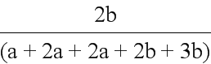=，解得，b=5a，
平衡时NO、NO₂、NH₃、N₂、H₂O的物质的量分数分别为：、、、、，
此时的平衡常数K_{p}==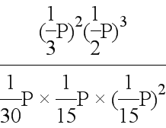=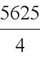P。
因此，本题正确答案是：P；
（4）电极I为阴极，阴极上是HSO₃－获得电子生成S₂O₄^{2－}，在酸性条件下还生成水，电极反应为：2HSO₃－ + 2e－+ 2H⁺ = S₂O₄^{2－}+2H₂O，
因此，本题正确答案是：2HSO₃－ + 2e－+ 2H⁺ = S₂O₄^{2－}+2H₂O。
31.工业上用难溶于水的碳酸锶（SrCO₃）粉末为原料（含少量钡和铁的化合物）制备高纯六水氯化锶晶体（SrCl₂·6H₂O），其过程为：
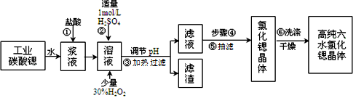
已知：Ⅰ．有关氢氧化物沉淀的pH：
氢氧化物 | Fe(OH)₃ | Fe(OH)₂
开始沉淀的pH | 1.5 | 6.5
沉淀完全的pH | 3.7 | 9.7

Ⅱ．SrCl₂·6H₂O 晶体在61℃时开始失去结晶水，100℃时失去全部结晶水。
请回答：
（1）写出碳酸锶与盐酸反应的离子方程式_______________。
（2）在步骤③中，需要将溶液的pH由1调节至3.7以上，适宜选用的试剂为__________（写一种）。
（3）关于上述流程中各步骤的说法，正确的是_____________。
A．调节pH后加热煮沸的原因是除去H₂O₂，并避免生成Fe(OH)₃胶体
B．步骤④包括用60℃的热水浴加热蒸发到溶液表面出现晶膜、冷却结晶
C．可以通过加快结晶速率的方法来得到较大颗粒的SrCl₂·6H₂O 晶体
D．步骤⑥干燥SrCl₂·6H₂O晶体可以采用减压干燥
（4）为了测定所得SrCl₂·6H₂O晶体样品的纯度，设计了如下方案：称取1.40g样品溶解于适量水中，向其中加入含AgNO₃ 2.38g的AgNO₃溶液（溶液中除Cl－外，不含其它与Ag⁺反应生成沉淀的离子），Cl－即被全部沉淀。然后用含Fe³⁺的溶液作指示剂，用0.200mol·L^{－1}的NH₄SCN标准溶液滴定剩余的AgNO₃，使剩余的Ag⁺以AgSCN白色沉淀的形式析出，当_______________时达到滴定终点，用去NH₄SCN溶液20.0mL，则原SrCl₂·6H₂O晶体的纯度为_________________________。
【答案】 (1). SrCO₃+2H⁺=Sr²⁺+H₂O+ CO₂↑ (2). SrO、SrCO₃或Sr(OH)₂等 (3). ABD (4). 当最后一滴NH₄SCN溶液滴入，锥形瓶内试液变为红色，且半分钟内不变色 (5). 95.3%
【解析】
【分析】
以SrCO₃为原料制备六水氯化锶SrCl₂·6H₂O，由流程可以知道，SrCO₃和盐酸发生反应：SrCO₃+2HCl=SrCl₂+H₂O+ CO₂↑，反应后溶液中除含有Sr²⁺和Cl⁻外，还含有少量Fe²⁺、Ba²⁺杂质，加入过氧化氢，将Fe²⁺氧化为Fe³⁺，然后加硫酸生成硫酸钡沉淀，同时调节溶液pH，使Fe³⁺转化氢氧化铁沉淀，所以过滤后滤渣为硫酸钡和氢氧化铁，滤液中含SrCl₂，最后蒸发、冷却结晶得到SrCl₂·6H₂O，以此分析解答。
【详解】以SrCO₃为原料制备六水氯化锶SrCl₂·6H₂O，由流程可以知道，SrCO₃和盐酸发生反应：SrCO₃+2HCl=SrCl₂+H₂O+ CO₂↑，反应后溶液中除含有Sr²⁺和Cl⁻外，还含有少量Fe²⁺、Ba²⁺杂质，加入过氧化氢，将Fe²⁺氧化为Fe³⁺，然后加硫酸生成硫酸钡沉淀，同时调节溶液pH，使Fe³⁺转化氢氧化铁沉淀，所以过滤后滤渣为硫酸钡和氢氧化铁，滤液中含SrCl₂，最后蒸发、冷却结晶得到SrCl₂·6H₂O。
（1）碳酸锶与盐酸反应生成氯化锶、二氧化碳和水，反应的离子方程式为SrCO₃+2H⁺=Sr²⁺+H₂O+ CO₂↑，
因此，本题正确答案是：SrCO₃+2H⁺=Sr²⁺+H₂O+ CO₂↑；
（2）调节溶液的pH目的是使铁离子沉淀，调节溶液的pH的同时不能引入其他杂质，所以选择SrO、SrCO₃或Sr(OH)₂等；
因此，本题正确答案是：SrO、SrCO₃或Sr(OH)₂；
（3）A．根据以上分析，调节pH后加热煮沸的原因是除去H₂O₂，并避免生成Fe(OH)₃胶体，故A正确；
B．步骤④包括蒸发浓缩、冷却结晶，为防止温度过高使用SrCl₂•6H₂O 晶体失水，因此采用 60℃的热水浴加热蒸发到溶液表面出现晶膜，然后冷却结晶，故B正确；
C．结晶速率越慢，得到的晶体颗粒越大，采用降低结晶速率的方法来得到较大颗粒的SrCl₂•6H₂O 晶体，故C错误；
D．SrCl₂·6H₂O 晶体在61℃时开始失去结晶水，故工业上采用减压烘干或者用50～60℃的热风吹干SrCl₂·6H₂O晶体，故D正确。
因此，本题正确答案是：ABD；
（4）滴定完全时，多余的SCN⁻与Fe³⁺生成Fe(SCN)₃而显红色，所以当最后一滴NH₄SCN溶液滴入，锥形瓶内试液变为红色，且半分钟内不变色时达到滴定终点，
根据关系式NH₄SCN～AgNO₃可知，过量的AgNO₃的质量为0.2 mol/L×0.02 L×170g/mol=0.68g，则根据：SrCl₂·6H₂O～2AgNO₃
267 2×170
x (2.38g- 0.68g)
样品中SrCl₂·6H₂O的质量为：x=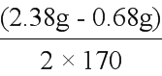×267=1.335g，
则原SrCl₂·6H₂O晶体的纯度为：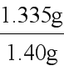×100%=95.3%；
因此，本题正确答案是：当最后一滴NH₄SCN溶液滴入，锥形瓶内试液变为红色，且半分钟内不变色；95.3%。
【点睛】本题考查制备实验方案的设计，把握制备流程中发生的化学反应及物质分离方法为解答的关键，涉及反应速率、氧化还原反应、滴定原理、滴定实验的数据计算应用等，注意信息与所学知识的综合应用。
32.有机物Y（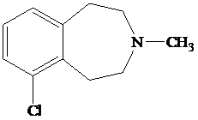）是一种治疗心血管和高血压的药物，某研究小组以甲苯、乙烯等物质为主要原料，通过以下路线合成：
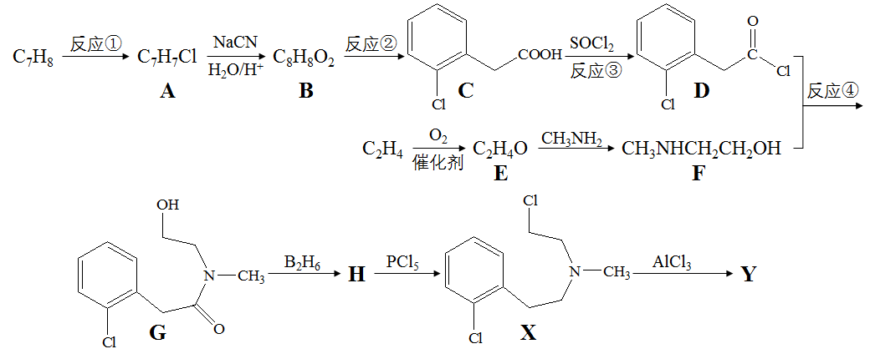
已知：RX+NaCNRCNRCOOH
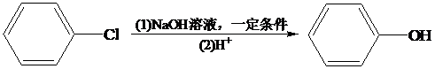
请回答：
（1）写出化合物H的结构简式_______________。
（2）下列说法不正确的是______________。
A．反应①的试剂与条件为Cl₂/光照
B．化合物E能发生银镜反应
C．化合物G→Y的转化过程中，涉及的反应类型有取代反应、加成反应
D．Y的分子式为C₁₁H₁₃NCl
（3）写出反应④的化学方程式________________。
（4）芳香族化合物M是B的同分异构体，M含有二个六元环，则M可能的结构有_______________。
（5）已知一个碳原子上连有两个羟基是不稳定的，会脱水转化为羰基。试写出由C的一种同分异构体制备合成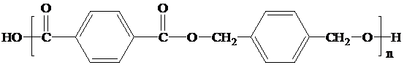的线路图。___________
【答案】 (1). 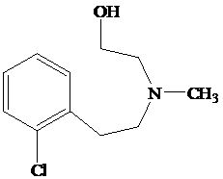 (2). BCD (3). 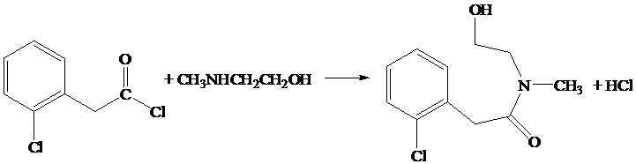 (4). 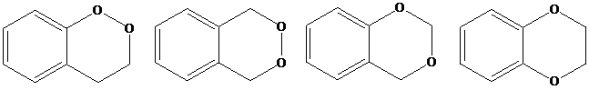 (5). 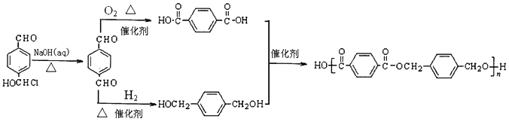
【解析】
【分析】
甲苯发生反应①生成A，A和NaCN反应后再水解生成B，B发生取代反应生成C，结合C的结构简式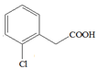可知，A的结构简式为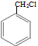，B的结构简式为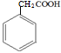，根据D和G结构简式知，D和F发生取代反应④生成G，且是F的氨基中的H原子和D中的Cl原子发生取代反应，比较G和X的结构简式，可推出H的结构简式为，H发生还原反应生成X，X发生取代反应生成Y，以此解答。
【详解】（1）（1）H和五氯化磷发生取代反应生成X，则根据X的结构简式可知化合物H的结构简式为，
故答案为：；
（2）A．根据C的结构简式可知反应①是甲基上的氢原子被取代，因此试剂与条件为Cl₂光照，A正确；
B．化合物E是环氧乙烷，不是乙醛的同分异构体，不能发生银镜反应，B错误；
C．从G→Y的转化过程中，设计到的反应类型有还原反应、取代反应，C错误；
D．Y的分子式为C₁₁H₁₄NCl，D错误。
故答案为：BCD ；
（3）反应④是氯原子被取代，反应的化学方程式为：，
故答案为：；
（4）B的结构简式为，芳香族化合物M是B的同分异构体，M含有二个六元环，则符合条件的有机物结构简式为：，
故答案为：；
（5）制备 ，应先合成对苯二甲酸和对苯二甲醇，
可选用C()的同分异构体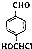为原料，水解可生成 ，分别氧化和还原可生成对苯二甲酸、对苯二甲醇，其合成流程图为 ，
故答案为：。
【点睛】本题考查有机推断与合成，准确分析有机反应流程是解题关键；难点是有机物合成路线设计，应根据目标产物是通过缩聚反应生成的聚合酯，可倒推出形成高分子化合物的单体，再结合题中信息解题就容易多了。

